**PROPOSAL APLIKASI PENGENALAN BUAH-BUAHAN UNTUK ANAK USIA DINI DALAM 3 BAHASA MENGGUNAKAN AUGMENTED REALITY BERBASIS ANDROID**



OLEH :

NAMA :BEATRIK MAGA

NIM :200250501012

JURUSAN :SISTEM INFORMASI

**PROGRAM STUDI SISTEM INFORMASI**

**FAKULTAS ILMU KOMPUTER**

**UNIVERSITAS TOMAKAKA MAMUJU**

**2021**

# KATA PENGANTAR

Puji syukur penulis panjatkan atas kehadirat Allah STW yang telah melimpahkan rahmat dan hidayana sehingga penulis dapat menyelesaikan proposal ini.

Proposal ini disusun untuk memenuhi tugas fainal mata kulia P.MOBILE .selama penyusunsn proposal ini penulis memperoleh bantuan dari berbagai pihak.

Prenulis menyadari bahwa dalam penyusunsn proposal ini masih jauh dari kata sempurna, untuk itu penulis sangat mengharapkan saran dan kritikan yang bersifat membangun guna lebih sempurnanya proposal ini.

Akjir kata semoga proposal ini dapat bermanfaat bagi semua insan yang berkaitan dengan proposal ini, juga buat adik-adik yunior di fakultas ilmu computer Univrsitas Tomakaka.

Mamuju, 24 November 2021

Beatrik Maga

# DAFTAR ISI

KATA PENGANTAR i

DAFTAR ISI ii

BAB I PENDAHULUAN 1

1.1 Latar Belakang 2

1.2 Rumusan Masalah 2

1.3 Batasan Masalah 2

1.4 Tujuan 3

1.5 Manfaat 3

BAB II LANDASAN TEORI 4

2.2 Dasar Teori 4

2.2.1 Unity 3D 5

2.2.2 image marker 6

2.2.3 vuforia 6

2.2.4 Augmented reality 6

2.3 Metode Penelitian 7

3.1 Analisis sistem 7

3.2 Analisis Kebutuhan 7

3.3 Analisis Kebutuhan Fungsional 8

3.4 Analisis kebutuhan Non Fungsional 8

3.5 Blog Diagram sistem 9

3.6 Flowchart Augmented Reality dan Aplikasi 10

3.7 UseCase 11

BAB III PERANCANGAN Dan Pembahasan 13

4.1 Tampilan scanner Marker 13

4.2 Tampilan Scane Marker 13

4.3 Tampilan fitur tentang 14

4.4 Tampilan halaman kuis 14

4.7 tampilan marker yang digunakan 16

BAB IV PENUTUP 17

KESIMPULAN 17

SARAN 17

# BAB I

# PENDAHULUAN

### 1.1 Latar Belakang

Pada masa sekarang semakin canggi dan berkembang yang dimana juga kecenderungan minat anak belajar membaca pada khususnya anak di usia 3 tahun keatas cenderung berkurang ,dan mulai mengenal teknologi ,contonya ponsel yang digunakan sehari hari , namun yang dimana ponsel tersebut lebuh suka digunakan anak bermain game,yang nantinya akan membuat minat belajar membaca anak anak akan berkurang.

Media pembelajaran yang bisa dikenal sehari hari atau secara umumnya yaitu buku yang sering digunakan sebagai alat belajar mengajar secata umum. Namun pada zaman teknologi anak sekarang lebih tertarik dengan dunia teknologi yang membuat minat belajar dan pengetahuan anak berkuran. Kali ini penulis mengembangkan media pembelajaran yang berbeda dengan menggunakan teknologi AR(Augmented Reality) yang dimana media pembelajaran ini akan mengkombinasi buku dengan teknologo AR (Augmented Reality) dengan mengambil topik pengenalan buah buahan dalam bahasa arab, inggris, dan Indonesia untuk anak ,sehingga dapat menambah pengetahuan anak dalam mengenal nama-nama buah dalam 3 bahasa berbeda .

Berdasarkan permasalahan di atas maka dari itu penulis membuat sebuah media pembelajaran yang berbeda dengan mengkombinasikan buku dengan teknologi AR (Augmented Reality) pada smartphone, yang nantinya dengan teknologi AR dapat menghasilkan visual object 3D ,dengan mengambil topic aplikasi pengenalan bua buahan untuk anak usia dini dalam 3 bahasa yang berbeda ,sehingga anak dapat bermain sambil belajar .

## 1.2 Rumusan Masalah

Berdasarkan permasalahan yang sudah dipaparkan pada latar belakang ,maka dapat dirumuskan masalah sebagai berikut :

1. bagaimana menjadikan ponsel sebagai wada anak untuk menambah pengetahuan dengan mengambil topic pengenalan nama buah
2. Bagaimana anak khususnya diusia 3-5 tahun dapat mengetahui jenis-jenis buah yang ada disekitanya
3. Bagaimana membuat sebuah media pembelajaran bagi anak dengan lebih menarik dan modern
4. Bagaimana anak dapat mengenal nama buah dalam 3 bahasa serta cara pengucapan.

## 1.3 Batasan Masalah

Agar permasalahan yang dimaksud tidak meluas,lebih terarah dan mudah dipahami maka diperlukan suatu batasan masalah dalam penelitian ini.adapun batasan permasalahan pada penelitian ini yaitu

1. Data set yang digunakan yaitu buku cerdas Arab,mengenal buah buahan dalam bahasa Arab, inggris, dan Indonesia dengan penerbit oleh PT Exel Media Komputiondo, kelompok kompas grahamedia,anggota IKAOI ,Jakarta.dan buku 33 macam buah-buahan untuk kesehatan dengan penerbit Alfabeta.
2. Teknologi yang dikembangkan menggunakan aplikasi AR (Augmented Reality)
3. Platform yang digunakan dalam pembuatan aplikasi berbasis android versi 9.0
4. Target pengguna dari aplikasi ini untuk anak dari umur 3-5 tahun
5. Pengenalan buah buahan berupa text dan voice dalam 3 bahasa Arab, inggris ,dan Indonesia
6. Software yang digunakan pada aplikasi ini yaitu software unity versi 2017,android studio versi 2018 dan blender versi 2.78

## 1.4 Tujuan

Terdapat beberapa tujuan dari pembuatan aplikasi ini sebagai berikut

1. untuk menambah pengetahuan anak dalam mengenal nama buah buahan dalam 3 bahasa berbeda yaitu Arab,inggris dan Indonesia
2. supaya anak dapat membedakan bentuk buah buahan yang ada di sekitar tempatnya
3. untuk menjadikan ponsel sebagai wadah anak dalam memperluas pengetahuan dengan menggunakan teknologi sekarang yaitu AR(Augmented Reality)
4. untuk menciptakan media pembelajaran lebih menarik dan mudah di pahami anak anak dengan menggunakan teknologi AR (Augmentd Reality)

## 1.5 Manfaat

Terdapat beberapa manfaat dari pembuatan aplikasi ini sebagai berikut

1. dapat memberi pengetahuan kepada anak anak mengenai bentuk buah yang sering mereka jumpai dikehidupan sehari hari
2. anak dapat mengetahu bahasa arab,inggris,dan Indonesia pada masing-masing penyebutan buah.
3. anak dapat mengetahui cara pengucapan nama buah dari masing masing 3 bahasa yaitu bahaa arab,inggris dan Indonesia yang tertara pada buku
4. untuk penulis ,membantu memahami fungsi Augmented Reality menggunakan marker berbasis android dalam pembuatan media pembelajaran

# BAB II

# LANDASAN TEORI

## 2.2 Dasar Teori

### 2.2.1 Unity 3D

Uniti Engine adalah suatu software game engine yang terus berkembang pada saat ini. Unity 3D banyak digunakan para pengembangan untuk mengembangkan sebuah aplikasi seperti game 2D maupum yang 3D. untuk lisensi sendiri Unity 3D diagi menjadi 2 insensi,yaitu gratis dan berbayar sesuai prangkat target pengembangan aplikasi.

Khusus aplikasi berupa game, pengguna unity 3D dengan lisensi gratis dapat mempublikasikan aplikasi yang dibuat tanpa harus membayar biaya lisebsinya atau royality kepada unity. Kuhusus pengguna versi gratis dibatasi dengan beberapa fitur yang tidak dapat dibuka dalam unity 3D atau bonus modul tertentu yang tidak bisa diakses dan hanya dapat diakses bagi oengguna yang berbayar.

Pemrograman adalah salah satu pelajaran yang di anggap sulit oleh para murid di SMK, sehingga banyak siswa yang mengalami kesulitan dan malas untuk mempelajarinya ,hal ini disebabkan pemrograman dibutuhkan banyak sekalih perintah-perintah yang harus ditulis,sehingga membuat para murid kesulitan.

### 2.2.2 image marker

Image marker merupakan sebuah target yang akan dikenali kamera ponsel sebagai target untuk menampilkan objek 3D. bentuk dari setiap market berbeda-beda berupa persegi hitam dan tenganya terdapat putih berbentuk gambar.

### 2.2.3 vuforia

Vuforia merupakan Agmented Reality Software Developmenr kit(SDK) ,untuk pengembangan yang melakukan pembuatan AR, SDK Vuforia merrupakan SDK ynag disediakan oleh Qualcom untuk membantu para pengembangan yang akan membuat aplikasi-aplikasi AR. AR vuforian memanfaatkan kamera ponsel yang digunakan sebagai perangkat masukan, sebagai mata elektronik yang digunakan sebagai perangkat masukan, sebagai mata elektronik yang akan memindai target image, sehingga dilayar ponsel dapat di tampilkan perpaduan antara dunia nyata dan dunia yang digambarkan oleh aplikasi.

### 2.2.4 Augmented reality

Argumented reality adalah teknologi yang menggabungkan benda maya dua dimensi dan ataupun tiga dimensi kedalam sebuah lingkungan nyata 3 dimensi lalu memproyeksikan benda benda maya tersebut dalam waktu nyata. Teknologi AR dapat menyisipkan suatu informasi tertentu kedalam dunia maya dan menampilkan didunia nyata dengan bantuan perlengkapan seperty webcam,computer,smaephone,maupun kacamata khusus.

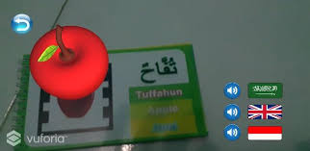

Gambar 2.1 cara kerja Augmented Reality

## 2.3 Metode Penelitian

### 3.1 Analisis sistem

Pada analisis sistem ini akan dijabarkan secara keseluruhan mengenai kebutuhan apa saja yang harus ada pada aplikasi tersebut baik secara fungsional maupun non fungsional.

### 3.2 Analisis Kebutuhan

Untuk memperoleh suatu kesimpulan dari hasil pengumpulan data maka ilakukan analisis terhadap semua data yang terkumpul. Analisis merupakan tahapan awal sebelum masuk ke tahapan perancangan,sedangkan perancangan merupakan hasil dari keseluruan analiis yang dapat memberikan solusi dalm suatu permasalahan.pada tahap ini diketahui bahwa sistem yang dibangun harus sesuai dengan kurikulum pembelajaran terbaru dan dengan desain yang mudah dipahami oleh pengguna.

### 3.3 Analisis Kebutuhan Fungsional

### 

Dalam pembuatan aplikasi pengenalan buah-buahan untuk anak usia dini dalam 3 bahasa menggunakan AR berbasis android membutukan perancangan kinsep yang berguna untuk membantu dalam pembuatan aplikasi. Yang pertama pembuatan objek 3D buah dengan menggunakan software blender. Kedua, membuat marker pada masing-masing jenis buah.ketiga, menyimpan database yany berisikan marker yang telah dibuat yang nantinya akan menjadi image saat melakukan proses scane. Keempat,membuat desain pada aplikasi menggunakan unity. Kelima, proses scan marker dan pembuatan button function pada software unity 3D.

### 3.4 Analisis kebutuhan Non Fungsional

Analisis kebutuhan non fungsional yang di butuhkan adalah spesifikasi perangkat keras,spesifikasi perangkat lunak dan sumber daya manusia.berikut adalah spesifikasi yang dibutuhkan dalam pembuatan aplikasi pengenalan buah-buahan untuk anak usia dini dalam 3 bahasa menggunakan Augmented Reality (AR) berbasis android :

1. spefikasi perangkat keras yang dibutuhkan untuk pembuatan aplikasi pengenalan buah-buahan untuk anak usia dini dalam 3 bahasa menggunakan AR berbasis android sebagai berikut:
2. prosesor CORE i5
3. RAM 8GB
4. 1000GB
5. VGA Card Nvidia GEFORCE 930mx
6. Leptop ASUS K34U
7. Smartphone Android Samsung A8 RAM 4 GB

2. Spesifik perangkat linak yang digunakan untuk pembuatan apilikasi pengenalan buah-buahan untuk anak usia dini dalam 3 bahasa menggunakan AR berbasis android sebagai berikut:

1. Windows 10 ultimate sebagai sistem operasi
2. software blender 2.80 beta untuk medeling objek 3D
3. smartphone android Samsung A8 RAM 4 GB

### 3.5 Blog Diagram sistem

Blok diagram adalah bagian utama dari fungsi yang diwakili oleh blok dihubungkan dengan garis, yang menunjukan hubungan dari blok. Proses kerja pada aplikasi di tunjukan pada dambar 3.1 berikut

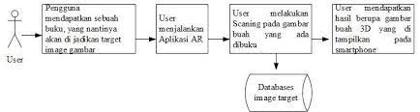

Gambar 3.1 Biog diagram sistem aplikasi

Pada gambar diatas blok diagram sistem dapat diketahui langkah awal sebelum menjalankan aplikasi yaitu user mempunyai buku yang berisi gambar buah yang nantinya akan menjadi image target kemudian user menjalankan aplikasi dan memilih menu scaning dimana nantinya gambar buah akan mengambil informasi berupa objek 3D dari database.

### 3.6 Flowchart Augmented Reality dan Aplikasi

Flowchart Augmented Reality ini menjelaskan proses pembaca marker pada sistem AR itu sendiri seperti pada gambar 3.2 berikut .

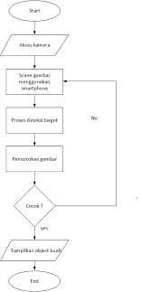

Pada gambar 3.2 di atas langka pertama sistem akan mengakses kamera, kemudian menscane gambar pada buku menggunakan kamera, yang dimana selanjutnya sistem akan mendeteksi gambar atau image target yang digunakan untuk menjadi markur pada gambar yang tertara pada buku, kemudian sistem akan mencoba gambar yang dibuku apaka sesuai dengan image target yang dibuat sebelimnya. Jika cocok sistem akan menampilkan objek buah 3D ,jika tidak cocok kembali ke scane gambar sampai gambar yang di buku cocok dengan image target yang dibuat flowchart aplikasi ini menjelaskan prosesfitur yang ada pada aplikasi seperti pada gambar 3.3 berikut .

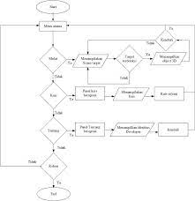

Gambar 3.3 di atas adalah langka pertama user akan melihat menu utama kemudian terdapat empat pilihan menu yaitu, mulai,kuis,tentang dan keluar. Jika user memilih menu mulai maka kamera akan berproses untuk melakukan proses scanning, dilanjutkan apakah target terdeteksi jika iya maka akan menampilkan objek 3D buah, jika tidak maka akan kembali ke proses scaning, jika user memilih menu kius maka pena kuis akan berproses dan menampilkan kuis dari aplikasi,jika user memilih menu tentang maka pena tentang akan berprosrs dan menampilkan biodata.

### 3.7 UseCase

Use Case diagram merupakan sebuah interaksi antar sat atau lebih actor dengan sistem yang akan dibuat , berikut adalah use case pada apilikasi pengenalan buah dalam bacaan arab,inggris,dan Indonesia dengan menggunakan teknologi AR berbasis abdroid

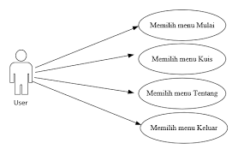

Pada gambar 3.4 diatas hak akses yang diberikan kepada user yaitu berupa memilih menu utama, memilih menu bantuan, memili menu tentang, dan memilih menu keluar, yang dimana jika user memilih menu maka sistem aplikasi akan berproses. Jika user memili menu tentang,maka akan tampil info dari pengembangan aplikasi. Jika user memilih menu keluar maka aplikasi akan tertutup.

# BAB III

# PERANCANGAN Dan Pembahasan

## 4.1 Tampilan scanner Marker

Tampilan halaman utama aplikasi berisikan 4 button mulai,kuis,tentang,dan keluar,button mulai apabila di klik akan merujuk ke scane kamera,button kuis apabila di klik akan merujuk ke halaman kuis,button tentang apabila di klik akan merujuk ke halaman tentang dan button keluar apabila di klik akan menutup aplikasi,seperti yang di tunjuk pada gambar 4.1

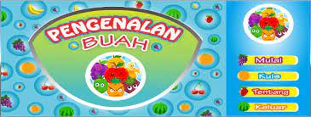

Gambar 4.1 halaman utama aplikasi

## 4.2 Tampilan Scane Marker

Tampilan scane Marker pada aplikasi, terdapat 3 button suara dan 1 button kembali ke halaman utama aplikasi. Seperti yang di tujukan pada gambar 4.2



## 4.3 Tampilan fitur tentang

Tampilan halaman tentang, berisikan informasi tentang pengembangan, dan terdapat 1 button kembali ke halaman utama aplikasi, seperti yang di tujukan pada gambar 4.3

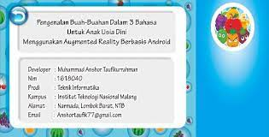

Gambar 4.3 tampilan menu tentang

## 4.4 Tampilan halaman kuis

Pada aplikasi tedapat 3 jenis kuis ,kuis pertama tebak gambar,kuis kedua tebak suara, dan kuis ketiga puzzle seperti yang ditujukan pada gambar 4.4 gambar 4.5, gambar 4.6, dan gambar 4.7

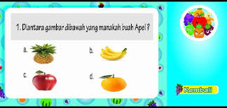

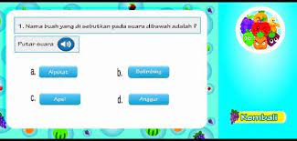Gambar 4.4

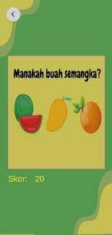Gambar 4.5

Gambar 4.6

contoh tampilan nilai terdapat scor 10-100 pada kuis tebak gambar dan kuis tebak suara

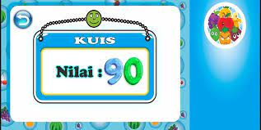

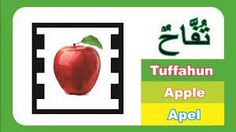

## 4.7 tampilan marker yang digunakan

Contoh tampilan marker yang akan nantinya di scane menggunakan kamera pada ponsel terdapat 3 teks nama buah dalam bahasa arab,inggris,dan Indonesia.

# BAB IV

## PENUTUP

## KESIMPULAN

Setela dilakukan pengujian pada aplikasi pengenalan buah-buahan untuk anak usia dini dalam 3 bahasa menggunakan augmented reality berbasis android, maka penulis mendapatkan kesimpulan sebagai baerikut :

1. Aplikasi menggunakan 3 bahasa yaitu audio.
2. Aplikasi dapat dijalankan menggunakan android dengan minimum sistem operasi lollipop 5.1.1 dan ram 2 GB.
3. Marker dapat terdeteksi dengan baik pada rentang jarak 10 cm sampai 30 cm.
4. Marker dapar terdeteksi dengan intensitas cahaya ant 10 lux sampai 67 lux.

## SARAN

Demikian makalah yang dapat penulis susun .tentunya makala ini jauh dari kata sempurna .kritik dan saran yang membangun sangatlah diharapkan penulis untuk memperbaiki makala ini.